T.C.
ALİAĞA KAYMAKAMLIĞI

Aliağa Ortaokulu Müdürlüğü

2019-2023

STRATEJİK PLANI

Okul Müdürü Sunuşu
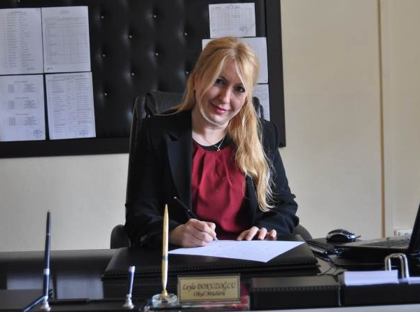
Eğitim geleceği inşa etme sanatıdır. Gelecek ise zamanı etkili ve verimli kullanan, planlı, teknolojiye hâkim, değişime ve yeniliğe açık, özgüveni tam, dinamik ve üretken, sorumluluk ve risk alabilen, kişilik sahibi, ahlaki değerleri kazanmış insanlara şekillenecektir. Gazi ortaokulu olarak geleceği şekillendirecek olan bu özelliklere sahip bireyleri yetiştirme sorumluluğu, azmi ve kararlığı geleceğini planlaması zorunluluğunu da beraberinde getirmektedir. Bu süreçte üzerimize düşen bu sorumluluğu yerine getirme adına yapmamız gerekenleri içeren bize yol gösterecek olan bize bu kutlu ve zor yolda ışık tutacak olan 2019-2023 stratejik planımız olacaktır.
Unutulmamalıdır ki plansız bir hayat rotasız bir gemiye benzer. Yapılan her işte hatalar eksikler olabilir ve hatanın farkına varıldıktan sonra belli bir ölçüde zararlarda giderilebilir. Ama eğitimde hatanın telafisi hiçbir şeye benzemez. Bu nedenle yaptığımız işinönemi bu planlama sürecinin de önemini ortaya koymaktadır.
Bu kutlu yolda en büyük kaynağımız, öğrencilerimiz, her zaman yanımızda olduğunu hissettiğimiz velilerimiz, okul çalışanlarımız, sivil toplum kuruluşlarımız ve esas işin mimarı olan öğretmenlerimizdir.

Hazırlanmasında emeği geçen Strateji Yönetim Ekibine ve uygulanmasında yardımı olacak tüm kurum ve kuruluşlara öğretmen, öğrenci ve velilerimize teşekkür ederim.

Leyla DOKUZOĞLU
Okul Müdürü

İçindekiler

Okul Müdürü Sunuşu 2

İçindekiler 3

TABLO LİSTESİ 4

GRAFİK LİSTESİ 5

BÖLÜM I: GİRİŞ VE PLAN HAZIRLIK SÜRECİ 6

STRATEJİK PLAN ÜST KURULU 6

OKULUN KISA TANITIMI 7

OKULUN MEVCUT DURUMU: TEMEL ISTATİSTİKLER 9

Okul Künyesi 9

Çalışan Bilgileri 10

Okulumuz Bina ve Alanları 11

Sınıf ve Öğrenci Bilgileri 12

Donanım ve Teknolojik Kaynaklarımız 12

Gelir ve Gider Bilgisi 13

PAYDAŞ ANALİZİ 14

Öğrenci Anketi Sonuçları 14

Öğretmen Anketi Sonuçları 15

Veli Anketi Sonuçları: 16

GZFT (GÜÇLÜ, ZAYIF, FIRSAT, TEHDİT) ANALİZİ 16

İçsel Faktörler 16

Dışsal Faktörler 18

GELİŞİM VE SORUN ALANLARI 19

Gelişim ve Sorun Alanlarımız 20

MİSYONUMUZ 21

VİZYONUMUZ 21

TEMEL DEĞERLERİMİZ 21

TEMA I: EĞİTİM VE ÖĞRETİME ERİŞİM 22

Stratejik Amaç 1: 22

TEMA II: EĞİTİM VE ÖĞRETİMDE KALİTENİN ARTIRILMASI 24

Stratejik Amaç 2: 24

TEMA III: KURUMSAL KAPASİTE 28

Stratejik Amaç 3: 28

V. BÖLÜM: MALİYETLENDİRME 30

VI. BÖLÜM: İZLEME VE DEĞERLENDİRME 31

EKLER: 32

TABLO LİSTESİ

Tablo 1: Stratejik Plan Üst Kurulu 6

Tablo 2: Temel Bilgiler Tablosu - Okul Künyesi 9

Tablo 3: Çalışan Bilgileri 10

Tablo 4: Okul Yerleşkesine İlişkin Bilgiler 11

Tablo 5: Sınıf ve Öğrenci Bilgileri 12

Tablo 6: Teknolojik Kaynaklar 12

Tablo 7: Gelir Gider Bilgileri 13

Tablo 8: Güçlü Yönler 17

Tablo 9: Zayıf Yönler 17

Tablo 10: Fırsatlar 18

Tablo 11: Tehditler 18

Tablo 12: Gelişim ve Sorun Alanlarımız 20

Tablo 13: Stratejik Hedef 1.1 Performans Göstergeleri 22

Tablo 14: Stratejik Hedef 1.1 Eylemler 23

Tablo 15: Stratejik Hedef 2.1 Performans Göstergeleri 24

Tablo 16: Hedef 2.1 Eylemler 25

Tablo 17: Stratejik Hedef 2.2 Performans Göstergeleri 26

Tablo 18: Stratejik Hedef 2.2 Eylemler 27

Tablo 19: Stratejik Hedef 3.1 Performans Göstergeleri 28

Tablo 20: Stratejik Hedef 3.1 Eylemler 29

Tablo 21: 2019-2023 Stratejik Planı Faaliyet/Proje Maliyetlendirme Tablosu 30

Tablo 22: Amaç ve Hedef Maliyetleri Tablosu 30

GRAFİK LİSTESİ

Grafik 1: Öğrenci Anketi 14

Grafik 2: Öğretmen Anketi 15

Grafik 3: Veli Anketi 16

BÖLÜM I: GİRİŞ VE PLAN HAZIRLIK SÜRECİ
2019-2023 dönemi stratejik plan hazırlanması süreci Üst Kurul ve Stratejik Plan Ekibinin oluşturulması ile başlamıştır. Ekip tarafından oluşturulan çalışma takvimi kapsamında ilk aşamada durum analizi çalışmaları yapılmış ve durum analizi aşamasında paydaşlarımızın plan sürecine aktif katılımını sağlamak üzere paydaş anketi, toplantı ve görüşmeler yapılmıştır.
Durum analizinin ardından geleceğe yönelim bölümüne geçilerek okulumuzun amaç, hedef, gösterge ve eylemleri belirlenmiştir. Çalışmaları yürüten ekip ve kurul bilgileri altta verilmiştir.

STRATEJİK PLAN ÜST KURULU
Üst Kurul Bilgileri |  | Ekip Bilgileri
Adı Soyadı | Unvanı | Adı Soyadı | Unvanı
Leyla DOKUZĞULU | Okul Müdürü | Merve ÇELİK PALAZ | Öğretmen
Bahar TÜRE | Okul Müdür Yard. | Didem DOKUZ | Öğretmen
Yasemin GÜR | Öğretmen | Neslihan CEBECİ | Öğretmen
 |  | Aykut GÖLER | Öğretmen
 |  | Işıl YEL | Öğretmen

Tablo 1: Stratejik Plan Üst Kurulu

BÖLÜM II: DURUM ANALİZİ
Durum analizi bölümünde okulumuzun mevcut durumu ortaya konularak neredeyiz sorusuna yanıt bulunmaya çalışılmıştır.
Bu kapsamda okulumuzun kısa tanıtımı, okul künyesi ve temel istatistikleri, paydaş analizi ve görüşleri ile okulumuzun Güçlü Zayıf Fırsat ve Tehditlerinin (GZFT) ele alındığı analize yer verilmiştir.

OKULUN KISA TANITIMI
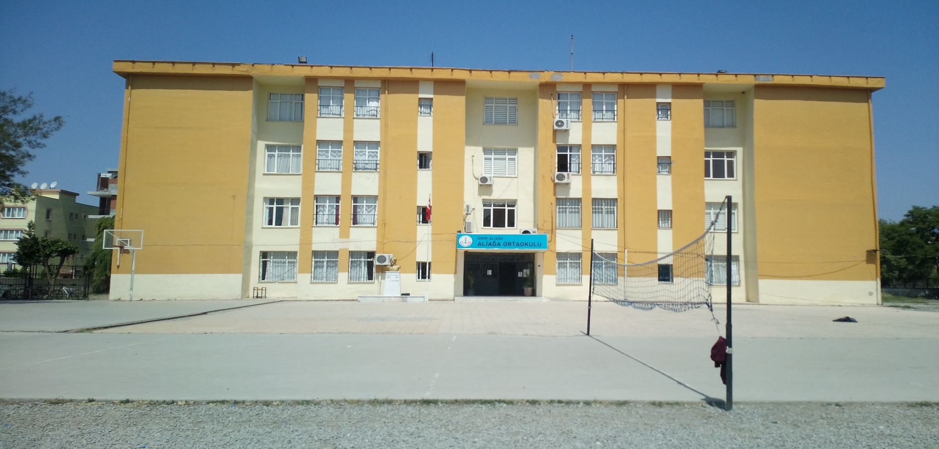

Okulumuz 1998 yılında eğitimi öğretime başlamıştır. Toplam5395 m² arsa üzerinde 24 derslikten ve tek bloktan oluşan bir binada eğitim ve öğretime devam etmektedir. 2006-2007 yılından itibaren normal eğitim vermekte olan okulumuzda 1 fen ve teknoloji laboratuvarı, 1 bilgisayarteknolojileri sınıfı, 1 teknoloji tasarım atölyesi bulunmaktadır. 2012-2013 Eğitim Öğretim yılından itibaren 4+4+4 eğitim sistemi ile birlikte Aliağa Ortaokulu adını alarak 5-6-7-8. sınıflara eğitim vermektedir. Okul ve ilçe içinde yapılan futbol, basketbol, voleybol, satranç müsabakaları düzenlenmekte ve okulumuz öğrencileri bu etkinliklere %80 oranında katılmaktadır.41 proje ile 2018 yılında 4006 Tubitak Bilim Fuarı ile 2019 yılında Fen laboratuvarına alınan "3 Boyutlu Eğitim Seti" materyali kazandırılmıştır. 2019 yılında ayrıca Yabancı Dil Laboratuarı okulumuza kazandırılacaktır.

OKULUN MEVCUT DURUMU: TEMEL ISTATİSTİKLER

Okul Künyesi
Okulumuzun temel girdilerine ilişkin bilgiler altta yer alan okul künyesine ilişkin tabloda yer almaktadır.

İli: İZMİR |  |  |  | İlçesi: Aliağa
Adres: | Kazım Dirik Mah. 379 Sok Aliağa/İzmir |  |  | Coğrafi Konum (link): |  | 38°48'05.2"N 26°58'01.6"E
Telefon Numarası: | 0232 6166620 |  |  | Faks Numarası:
e- Posta Adresi: | 709219@meb.k12.tr |  |  | Web sayfası adresi: |  | aliagaortaokulu.meb.k12.tr
Kurum Kodu: | 709219 |  |  | Öğretim Şekli: |  | Tam Gün Eğitim
Okulun Hizmete Giriş Tarihi: |  |  |  | Toplam Çalışan Sayısı |  | 40
Öğrenci Sayısı: | Kız | 258 |  | Öğretmen Sayısı | Kadın | 35
 | Erkek | 288 |  |  | Erkek | 4
 | Toplam | 546 |  |  | Toplam | 39
Derslik Başına Düşen Öğrenci Sayısı |  |  | :27 | Şube Başına Düşen Öğrenci Sayısı |  |  | 27
Öğretmen Başına Düşen Öğrenci Sayısı |  |  | :13 | Şube Başına 30’dan Fazla Öğrencisi Olan Şube Sayısı |  |  | 3
Öğrenci Başına Düşen Toplam Gider Miktarı |  |  | 112.00 TL | Öğretmenlerin Kurumdaki Ortalama Görev Süresi |  |  | 6

Tablo 2: Temel Bilgiler Tablosu - Okul Künyesi

Çalışan Bilgileri
Okulumuzun çalışanlarına ilişkin bilgiler altta yer alan tabloda belirtilmiştir.

Unvan | Erkek | Kadın | Toplam
Okul Müdürü ve Müdür Yardımcısı | 1 | 2 | 3
Sınıf Öğretmeni | 0 | 0 | 0
Branş Öğretmeni | 4 | 35 | 39
Rehber Öğretmen | 0 | 2 | 2
İdari Personel | 0 | 0 | 0
Yardımcı Personel | 1 | 3 | 4
Güvenlik Personeli | 0 | 1 | 1
Toplam Çalışan Sayıları | 6 | 43 | 49

Tablo 3: Çalışan Bilgileri

Okulumuz Bina ve Alanları
Okulumuzun binası ile açık ve kapalı alanlarına ilişkin temel bilgiler altta yer almaktadır.

Okul Bölümleri |  | Özel Alanlar | Var | Yok
Okul Kat Sayısı | 3 | Çok Amaçlı Salon |  | X
Derslik Sayısı | 2 | Çok Amaçlı Saha | X
Derslik Alanları (m²) | 50 | Kütüphane |  | X
Kullanılan Derslik Sayısı | 25 | Fen Laboratuvarı | X
Şube Sayısı | 22 | Bilgisayar Laboratuvarı | X
İdari Odaların Alanı (m²) | 80 | İş Atölyesi |  | X
Öğretmenler Odası (m²) | 50 | Beceri Atölyesi | X
Okul Oturum Alanı (m²) | 800 | Pansiyon |  | X
Okul Bahçesi (Açık Alan)(m²) | 2200
Okul Kapalı Alan (m²) | 3200
Sanatsal, bilimsel ve sportif amaçlı toplam alan (m²) | 200
Kantin (m²) | 65
Tuvalet Sayısı | 9

Tablo 4: Okul Yerleşkesine İlişkin Bilgiler

Sınıf ve Öğrenci Bilgileri
Okulumuzda yer alan sınıfların öğrenci sayıları alttaki tabloda verilmiştir.
SINIFI | Kız | Erkek | Toplam
5. SINIF | 96 | 85 | 181
6. SINIF | 70 | 69 | 139
7. SINIF | 60 | 65 | 125
8. SINIF | 65 | 65 | 130

Tablo 5: Sınıf ve Öğrenci Bilgileri

Donanım ve Teknolojik Kaynaklarımız
Teknolojik kaynaklar başta olmak üzere okulumuzda bulunan çalışır durumdaki donanım malzemesine ilişkin bilgiye alttaki tabloda yer verilmiştir.

Akıllı Tahta Sayısı | 26 | TV Sayısı | 0
Masaüstü Bilgisayar Sayısı | 9 | Yazıcı Sayısı
Taşınabilir Bilgisayar Sayısı | 3 | Fotokopi Makinası Sayısı | 2
Projeksiyon Sayısı | 1 | İnternet Bağlantı Hızı | 200 MGB

Tablo 6: Teknolojik Kaynaklar

Gelir ve Gider Bilgisi
Okulumuzun genel bütçe ödenekleri, okul aile birliği gelirleri ve diğer katkılarda dâhil olmak üzere gelir ve giderlerine ilişkin son iki yıl gerçekleşme bilgileri alttaki tabloda verilmiştir.

Yıllar | Gelir Miktarı | Gider Miktarı
2016 | 55.000.00 | 57.000.00
2017 | 63.121.7 | 64.447.41
2018 | 74.160.6 | 71.326.07

Tablo 7: Gelir Gider Bilgileri

PAYDAŞ ANALİZİ
Kurumumuzun temel paydaşları öğrenci, veli ve öğretmen olmakla birlikte eğitimin dışsal etkisi nedeniyle okul çevresinde etkileşim içinde olunan geniş bir paydaş kitlesi bulunmaktadır. Paydaşlarımızın görüşleri anket, toplantı, dilek ve istek kutuları, elektronik ortamda iletilen önerilerde dâhil olmak üzere çeşitli yöntemlerle sürekli olarak alınmaktadır.
Paydaş anketlerine ilişkin ortaya çıkan temel sonuçlara altta yer verilmiştir :

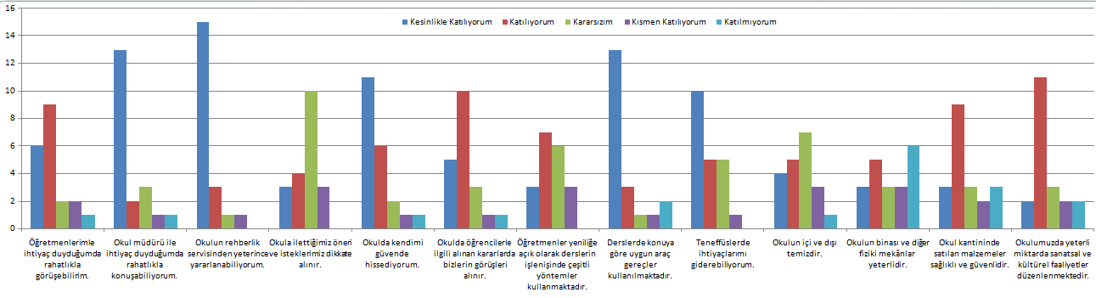
Öğrenci Anketi Sonuçları

Grafik 1: Öğrenci Anketi

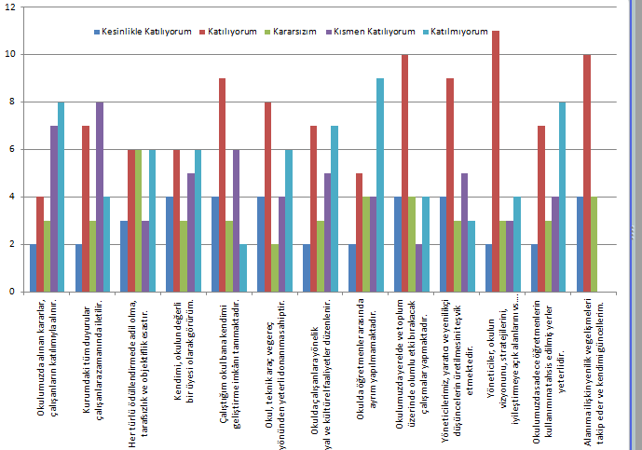
Öğretmen Anketi Sonuçları

Grafik 2: Öğretmen Anketi

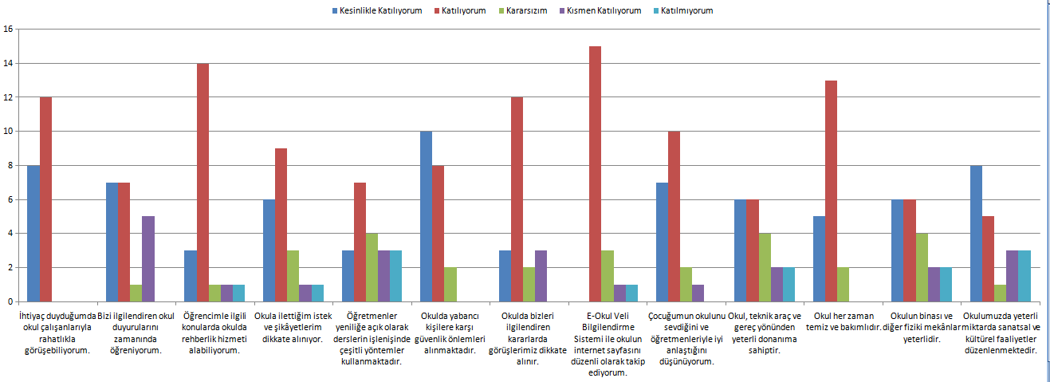
Veli Anketi Sonuçları:

Grafik 3: Veli Anketi

GZFT (GÜÇLÜ, ZAYIF, FIRSAT, TEHDİT) ANALİZİ
Okulumuzun temel istatistiklerinde verilen okul künyesi, çalışan bilgileri, bina bilgileri, teknolojik kaynak bilgileri ve gelir gider bilgileri ile paydaş anketleri sonucunda ortaya çıkan sorun ve gelişime açık alanlar iç ve dış faktör olarak değerlendirilerek GZFT tablosunda belirtilmiştir. Dolayısıyla olguyu belirten istatistikler ile algıyı ölçen anketlerden çıkan sonuçlar tek bir analizde birleştirilmiştir.
Kurumun güçlü ve zayıf yönleri donanım, malzeme, çalışan, iş yapma becerisi, kurumsal iletişim gibi çok çeşitli alanlarda kendisinden kaynaklı olan güçlülükleri ve zayıflıkları ifade etmektedir ve ayrımda temel olarak okul müdürü/müdürlüğü kapsamından bakılarak iç faktör ve dış faktör ayrımı yapılmıştır.

İçsel Faktörler

Güçlü Yönler
Öğrenciler | Öğrencilere yönelik sosyal, sportif, kültürel, sanatsal etkinliklerin yapılması
Çalışanlar | Eğitim kadrosunun tam olması
Veliler | Veli – Okul iş birliğinin güçlü olması
Bina ve Yerleşke | Şehir merkezinde olması sebebiyle ulaşım rahat sağlanmaktadır.
Donanım | Okulun ders araç – gereç ve teknik açıdan donanımlı olması
Bütçe | Eğitime destek veren hayırseverlerin olması
Yönetim Süreçleri | Yönetici, Öğretmen, Veli ile Öğrencilerin birbiriyle karşılıklı iletişimi
İletişim Süreçleri | Veli, Öğrenci, Öğretmen paydaşlarının birbiriyle karşılıklı iletişimi

Tablo 8: Güçlü Yönler

Zayıf Yönler
Öğrenciler | Öğrencilerin bilişim araçlarını amacı dışında kullanması
Çalışanlar | Proje yazma konusunda deneyimli öğretmen sayısının az olması.
Veliler | Velilerin yeterince ilgi göstermemesi.
Bina ve Yerleşke | Binanın çok eski olması spor salonunun olmaması
Donanım | Spor - oyun alanlarının uygun olmayışı ve spor- oyun malzemesi eksikliği
Bütçe | Merkezi Bütçenin olmayışı
Yönetim Süreçleri | Öğretmenlerin hizmet içi eğitim faaliyetlerine katılmada isteksiz olmaları
İletişim Süreçleri | Kurum kültürünün oluşmaması.

Tablo 9: Zayıf Yönler

Dışsal Faktörler

Fırsatlar
Politik | Siyasi yöneticilerin ve sivil toplum örgütlerinin eğitime yönelik ilgisi
Ekonomik | Genel bütçeden MEB’e ayrılan payın yüksek olması
Sosyolojik | Kamuoyunun eğitim öğretimin kalitesi ile eğitim öğretim çalışanlarının niteliğinin artılmasına ilişkin beklenti ve desteği
Teknolojik | Dünya ve ülkemizdeki teknolojik gelişmeler ve teknolojiye yapılan yatırımlar
Mevzuat-Yasal | Cumhurbaşkanlığı Hükümet Sistemi’ne uygun mevzuat düzenlemelerinin dinamik yapısı
Ekolojik | Sürdürülebilir çevre politikalarının uygulanıyor olması, toplumun ve yerel yönetimlerin farkındalığı

Tablo 10: Fırsatlar

Tehditler
Politik | Eğitim politikalarının sürekli değişmesi ve kısa süreli olması dolayısıyla beklenen olumlu etkiyi sağlayamaması
Ekonomik | Eğitim kaynaklarının kullanımının etkili ve etkin planlanamaması
Sosyolojik | Kamuoyunun eğitim öğretimin kalitesi ile eğitim öğretim çalışanlarının niteliğine ilişkin beklenti ve algısının farklı olması
Teknolojik | Hızlı ve değişken teknolojik gelişmelere zamanında ayak uydurulamanın zorluğu, çalışanların teknolojiye karşı direnci ve öğretmenler ile öğrencilerin teknolojik cihazları kullanma becerisinin istenilen düzeyde olmaması
Mevzuat-Yasal | Kısa zaman içinde hazırlanmak zorunda olan mevzuatların üst hukukla örtüşmemesi ve eksikliklerinin bulunması  Tablo 11: Tehditler

GELİŞİM VE SORUN ALANLARI
Gelişim ve sorun alanları analizi ile GZFT analizi sonucunda ortaya çıkan sonuçların planın geleceğe yönelim bölümü ile ilişkilendirilmesi ve buradan hareketle hedef, gösterge ve eylemlerin belirlenmesi sağlanmaktadır.
Gelişim ve sorun alanları ayrımında eğitim ve öğretim faaliyetlerine ilişkin üç temel tema olan Eğitime Erişim, Eğitimde Kalite ve kurumsal Kapasite kullanılmıştır. Eğitime erişim, öğrencinin eğitim faaliyetine erişmesi ve tamamlamasına ilişkin süreçleri; Eğitimde kalite, öğrencinin akademik başarısı, sosyal ve bilişsel gelişimi ve istihdamı da dâhil olmak üzere eğitim ve öğretim sürecinin hayata hazırlama evresini; Kurumsal kapasite ise kurumsal yapı, kurum kültürü, donanım, bina gibi eğitim ve öğretim sürecine destek mahiyetinde olan kapasiteyi belirtmektedir.

Eğitime Erişim | Eğitimde Kalite | Kurumsal Kapasite
Okullaşma Oranı | Akademik Başarı | Kurumsal İletişim
Okula Devam/ Devamsızlık | Sosyal, Kültürel ve Fiziksel Gelişim | Kurumsal Yönetim
Okula Uyum, Oryantasyon | Sınıf Tekrarı | Bina ve Yerleşke
Özel Eğitime İhtiyaç Duyan Bireyler | İstihdam Edilebilirlik ve Yönlendirme | Donanım
Yabancı Öğrenciler | Öğretim Yöntemleri | Temizlik, Hijyen
Hayat boyu Öğrenme | Ders araç gereçleri | İş Güvenliği, Okul Güvenliği
 |  | Taşıma ve servis

Gelişim ve sorun alanlarına ilişkin GZFT analizinden yola çıkılarak saptamalar yapılırken yukarıdaki tabloda yer alan ayrımda belirtilen temel sorun alanlarına dikkat edilmesi gerekmektedir.

Gelişim ve Sorun Alanlarımız
1.TEMA: EĞİTİM VE ÖĞRETİME ERİŞİM
1 | İlköğretimde devamsızlık
2 | Sosyal ve ekonomik yönden dezavantajlı grupların eğitime erişimi
3 | Öğrencilere yönelik oryantasyon faaliyetleri
4 | Yabancı öğrencilerin dil problemleri ve oryantasyonu
5 | Sevgi evlerinden gelen öğrenciler ve özel eğitime ihtiyaç duyan öğrencilerin uyumu
2.TEMA: EĞİTİM VE ÖĞRETİMDE KALİTE
1 | Eğitim öğretim sürecinde sanatsal, sportif ve kültürel faaliyetler
2 | Okuma kültürü
3 | Eğitsel değerlendirme ve tanılama
4 | Eğitim müfredatının değişmesiyle artan ders saatinin öğrencilere ağır gelmesi
5 | Eğitsel ve kişisel rehberlik hizmetleri
6 | Sınav kaygısı
7 | Ortaöğretime katılım
8 | Temel dersler önceliğinde sınavlarda öğrenci başarı durumu
9 | Öğrenci rehberliği
3.TEMA: KURUMSAL KAPASİTE
1 | Çalışma ortamları ile sosyal, kültürel ve sportif ortamların iş motivasyonunu sağlayacak biçimde düzenlenmesi
2 | Diğer kurum ve kuruluşlarla işbirliği
3 | Teknolojik altyapı eksikliklerinin giderilmesi
4 | Fiziki altyapı eksikliklerinin giderilmesi ve okul binasının eki ve yıpranmış olması
5 | Hizmet içi eğitim
6 | Okul-Aile Birliği
7 | Okul sağlığı ve hijyen
8 | Köyden gelen öğrenciler

Tablo 12: Gelişim ve Sorun Alanlarımız
BÖLÜM III: MİSYON, VİZYON VE TEMEL DEĞERLER
Okul Müdürlüğümüzün Misyon, vizyon, temel ilke ve değerlerinin oluşturulması kapsamında öğretmenlerimiz, öğrencilerimiz, velilerimiz, çalışanlarımız ve diğer paydaşlarımızdan alınan görüşler, sonucunda stratejik plan hazırlama ekibi tarafından oluşturulan Misyon, Vizyon, Temel Değerler; Okulumuz üst kurulana sunulmuş ve üst kurul tarafından onaylanmıştır.

MİSYONUMUZ
Bizler Aliağa Ortaokulu olarak bütün öğrencilerimizin bilgi çağını yakalamış, Atatürkçü düşünce sistemini benimsemiş, davranışlarını Atatürk ilke ve inkılâpları doğrultusunda yönlendiren, uyumlu, yaratıcı, girişken, sorgulayan, özgüveni tam, yurt ve millet sevgisi kazanmış, toplumsal ve ahlaki değerleri benimsemiş ve öğrendiklerini yaşadıklarına aktarabilen bireyler yetiştirmek için varız.

VİZYONUMUZ
Yaşadığımız yüzyıla yakışır, eğitim ve öğretimde fark yaratan bir okul olmak.

TEMEL DEĞERLERİMİZ
1. İnsan Hakları ve Demokrasinin Evrensel Değerleri
2. Çevreye ve Canlıların Yaşam Hakkına Duyarlılık
3. Analitik ve Bilimsel Bakış
4. Girişimcilik, Yaratıcılık, Yenilikçilik
5. Kültürel ve Sanatsal Duyarlılık ile Sportif Beceri
6. Meslek Etiği ve Mesleki Beceri
7. Erdemlilik
8. Saygınlık, Tarafsızlık, Güvenilirlik ve Adalet
9. Katılımcılık, Şeffaflık ve Hesap Verilebilirlik
10. Liyakat
BÖLÜM IV: AMAÇ, HEDEF VE EYLEMLER

TEMA I: EĞİTİM VE ÖĞRETİME ERİŞİM
Eğitim ve öğretime erişim okullaşma ve okul terki, devam ve devamsızlık, okula uyum ve oryantasyon, özel eğitime ihtiyaç duyan bireylerin eğitime erişimi, yabancı öğrencilerin eğitime erişimi ve hayat boyu öğrenme kapsamında yürütülen faaliyetlerin ele alındığı temadır.

Stratejik Amaç 1:
Kayıt bölgemizde yer alan çocukların okullaşma oranlarını artıran, öğrencilerin uyum ve devamsızlık sorunlarını gideren etkin bir yönetim yapısı kurulacaktır.

Stratejik Hedef 1.1.:
Kayıt bölgemizde yer alan çocukların okullaşma oranları artırılacak ve öğrencilerin uyum ve devamsızlık sorunları da giderilecektir.
NO | PERFORMANSGÖSTERGESİ | MEVCUT | HEDEF
 |  | 2018 | 2019 | 2020 | 2021 | 2022 | 2023
PG.1.1.1 | Kayıt bölgesindeki öğrencilerden okula kayıt yaptıranların oranı (%) | 100 | 100 | 100 | 100 | 100 | 100
PG.1.1.2 | Okula yeni başlayan öğrencilerden oryantasyon eğitimine katılanların oranı (%) | 150 | 150 | 170 | 150 | 150 | 150
PG.1.1.3 | Bir eğitim ve öğretim döneminde 20 gün ve üzeri devamsızlık yapan öğrenci oranı (%) | 5 | 4 | 3 | 2 | 1 | 0
PG.1.1.4 | Bir eğitim ve öğretim döneminde 20 gün ve üzeri devamsızlık yapan yabancı öğrenci oranı (%) | 0 | 0 | 0 | 0 | 0 | 0
PG.1.1.5 | Okulun özel eğitime ihtiyaç duyan bireylerin kullanımına uygunluğu (0-1) | 1 | 1 | 1 | 1 | 1 | 1
PG.1.1.6 | Özel yeteneklilere yönelik açılan destek eğitim odalarında derslere katılan öğrenci sayısı | 1 | 3 | 3 | 1 | 1 | 1
PG.1.1.7 | Hayat boyu öğrenme kapsamında açılan kurslara devam oranı (%) (halk eğitim) | 90 | 100 | 100 | 100 | 100 | 100
PG.1.1.8 | Hayat boyu öğrenme kapsamında açılan kurslara katılan kişi sayısı (sayı) (halk eğitim) | 60 | 70 | 80 | 90 | 95 | 100

Tablo 13: Stratejik Hedef 1.1Performans Göstergeleri

NO | EYLEM İFADESİ | EYLEM SORUMLUSU | EYLEM TARİHİ
1.1.1. | Kayıt bölgesinde yer alan öğrencilerin tespiti çalışması yapılacaktır. | Okul Stratejik Plan Ekibi | 01 Eylül-20 Eylül
1.1.2 | Okula yeni başlayan öğrencilere oryantasyon eğitimi verilecektir. | Rehberlik Servisi- Okul İdaresi | Eylül Ayları
1.1.3 | Devamsızlık yapan öğrencilerin tespiti ve erken uyarı sistemi için çalışmalar yapılacaktır. | Müdür Yardımcıları | Yıl Boyu
1.1.4 | Devamsızlık yapan öğrencilerin velileri ile özel aylık toplantı ve görüşmeler yapılacaktır. | Sınıf Rehber Öğretmenleri | Her ayın son haftası
1.1.5 | Okulun özel eğitime ihtiyaç duyan bireylerin kullanımının kolaylaştırılması için rampa ve asansör eksiklikleri tamamlanacaktır. | Okul Aile Birliği | Plan Dönemi Süresince
1.1.6 | Özel Eğitime ihtiyaç duyan öğrenciler ile özel yetenekli öğrencilere destek eğitim verilmesi için veli öğrenci görüşmeleri yapılacaktır. | Rehberlik Servisi- Okul İdaresi | Yıl Boyu
1.1.7 | Hayat Boyu Öğrenme kapsamında açılacak olan kurslara öğrenciler yönlendirilecektir. | Rehberlik Servisi- Okul İdaresi | Ekim- Şubat Ayları

Tablo 14: Stratejik Hedef 1.1Eylemler

TEMA II: EĞİTİM VE ÖĞRETİMDE KALİTENİN ARTIRILMASI
Eğitim ve öğretimde kalitenin artırılması başlığı esas olarak eğitim ve öğretim faaliyetinin hayata hazırlama işlevinde yapılacak çalışmaları kapsamaktadır.
Bu tema altında akademik başarı, sınav kaygıları, sınıfta kalma, ders başarıları ve kazanımları, disiplin sorunları, öğrencilerin bilimsel, sanatsal, kültürel ve sportif faaliyetleri ile istihdam ve meslek edindirmeye yönelik rehberlik ve diğer mesleki faaliyetler yer almaktadır.

Stratejik Amaç 2:
Öğrencilerimizin gelişmiş dünyaya uyum sağlayacak şekilde donanımlı bireyler olabilmesi için eğitim ve öğretimde kalite artırılacaktır.

Stratejik Hedef 2.1.:

Öğrenme kazanımlarını takip eden ve velileri de sürece dâhil eden bir yönetim anlayışı ile öğrencilerimizin akademik başarıları ve sosyal faaliyetlere etkin katılımı artırılacaktır.
NO | PERFORMANSGÖSTERGESİ | MEVCUT | HEDEF
 |  | 2018 | 2019 | 2020 | 2021 | 2022 | 2023
PG.2.1.1 | Toplumsal sorumluluk ve gönüllülük programlarına katılan öğrenci oranı (%) | 150 | 200 | 250 | 300 | 350 | 400
PG.2.1.2 | Ulusal ve uluslararası projelere katılan öğrenci oranı (%) | 110 | 115 | 200 | 250 | 270 | 300
PG.2.1.3 | Yabancı dil dersi yılsonu puan ortalaması | 76 | 78 | 79 | 80 | 81 | 82
PG.2.1.4 | Ortaöğretime merkezi sınavla yerleşen öğrenci oranı(%) | 4.4 | 5 | 6 | 7 | 8 | 8
PG.2.1.5 | Öğrenci başına okunan kitap sayısı | 2 | 3 | 3 | 4 | 5 | 6
PG.2.1.6 | Bir eğitim ve öğretim yılında bilimsel, kültürel, sanatsal ve sportif alanlarda en az bir faaliyete katılan öğrenci sayısı | 450 | 450 | 460 | 470 | 480 | 480
PG.2.1.7 | Taktir, Teşekkür Belgesi alan öğrenci sayısı | 415 | 420 | 425 | 430 | 435 | 440

Tablo 15: Stratejik Hedef 2.1 Performans Göstergeleri
NO | EYLEM İFADESİ | EYLEM SORUMLUSU | EYLEM TARİHİ
2.1.1 | Değerler Eğitimi kapsamındakulüp çalışmaları yapılacak ve öğrenciler ile toplum hizmeti yapılacaktır. | Tüm Öğretmenler | Yıl Boyu
2.1.2 | Ulusal projeler ile AB ve e-twinningprojeleri okulumuzda yapılacak ve öğrenciler yönlendirilecektir. | Tüm Öğretmenler | Yıl Boyu
2.1.3 | Yabancı dil dersi başarısını artırmak için okulumuza dil laboratuvarı yapılacaktır. | Okul Aile Birliği- Okul İdaresi | Mart 2019
2.1.4 | Merkezi sınavla yerleşen öğrenci oranlarını artırmak için deneme sınavları yapılacak, yetiştirme kursları açılacak, sayısal derslerde başarıyı artırılması için 3D sınıfının kullanımı sağlanacaktır. | Tüm Öğretmenler | Yıl Boyu
2.1.5 | Kitap okumayı artırmak için okulda okuma saatleri düzenlenecek ve Türkçe Yazılılarında kitaptan soru sorulacak. | Tüm Öğretmenler | Yıl Boyu
2.1.6 | İlçe Milli Eğitim Müdürlüğünün yaptığı kültürel, sanatsal, sportif faaliyet- yarışma etkinliklerine katılım sağlanacak olup okul içinde de bu tür faaliyetler düzenlenecektir. | Tüm Öğretmenler-Okul İdaresi | Yıl Boyu
2.1.7 | Akademik başarı gösteren öğrenciler ödüllendirilecektir.  Tablo 16: Hedef 2.1 Eylemler | Okul Aile Birliği-Okul İdaresi | Yıl Boyu

Stratejik Hedef 2.2.
Etkin bir rehberlik anlayışıyla, öğrencilerimizi ilgi ve becerileriyle orantılı bir şekilde üst öğrenime hazır hale getiren daha kaliteli bir kurum yapısına geçilecektir.

NO | PERFORMANSGÖSTERGESİ | MEVCUT | HEDEF
 |  | 2018 | 2019 | 2020 | 2021 | 2022 | 2023
PG.2.2.1 | Rehber öğretmenlerinden bir yılda mesleki gelişime yönelik hizmet içi eğitime katılanların oranı (%) | 100 | 100 | 100 | 100 | 100 | 100
PG.2.2.2 | Okulumuzda öğrencilerin mizaç, ilgi ve yeteneklerine uygun eğitimi alabilmelerinin önemi konusunda düzenlenen toplam farkındalık eğitimi sayısı | 0 | 1 | 2 | 2 | 2 | 3
PG.2.2.3 | Öğrencilerin mizaç, ilgi ve yeteneklerine uygun eğitimi alabilmelerinin önemi konusunda velilere yönelik düzenlenen farkındalık eğitimi sayısı | 0 | 1 | 2 | 2 | 2 | 3
PG.2.2.4 | Ortaöğretime geçişte tercih rehberliğine başvuran veli- öğrenci sayısı | 110 | 128 | 192 | 122 | 150 | 150
PG.2.2.5 | Sınav kaygısı için rehberlik edilen öğrenci sayısı | 110 | 128 | 192 | 122 | 150 | 150
PG.2.2.6 | Ortaöğretime geçiş için açılan kurslara katılan öğrenci sayısı | 110 | 128 | 192 | 122 | 150 | 150

Tablo 17: Stratejik Hedef 2.2 Performans Göstergeleri

NO | EYLEM İFADESİ | EYLEM SORUMLUSU | EYLEM TARİHİ
2.2.1 | Rehber öğretmenlerin mesleki gelişime yönelik hizmet içi eğitime katılmaları için yönlendirmede bulunulacaktır. | Okul İdaresi | Yıl Boyu
2.2.2 | Okulumuzda öğrencilerin mizaç, ilgi ve yeteneklerine uygun eğitimi alabilmelerinin önemi konusunda farkındalıkiçin rehberlik yapılacaktır. | Rehberlik Servisi | Eylül 2019
2.2.3 | Okulumuzda öğrencilerin mizaç, ilgi ve yeteneklerine uygun eğitimi alabilmelerinin önemi konusunda velilerefarkındalıkeğitimi verilecektir. | Rehberlik Servisi | Eylül 2019
2.2.4 | Ortaöğretime geçiş için velilere ve öğrencilere rehberlik yaparak uygun programlara yönlendirme yapılacaktır. Mesleki ve teknik eğitim konusunda toplumsal farkındalık yaratacak faaliyetler yürütülecektir. | Rehberlik Servisi-Okul İdaresi | Haziran 2019
2.2.5 | Sınav kaygısını azaltmak için öğrencilere rehberlik edilecek ve seminerler verilecektir. | Rehberlik Servisi-Okul İdaresi | Yıl Boyu
2.2.6 | Ortaöğretime geçişte merkezi sınav başarı oranını artırmak için yetiştirme kursları açılacaktır. | Okul İdaresi | Yıl Boyu

Tablo 18: Stratejik Hedef 2.2 Eylemler

TEMA III: KURUMSAL KAPASİTE

Stratejik Amaç 3:
Eğitim ve öğretim faaliyetlerinin daha nitelikli olarak verilebilmesi için okulumuzun kurumsal kapasitesi güçlendirilecektir.

Stratejik Hedef 3.1.
Çağdaş normlara uygun, etkili, verimli yönetim ve organizasyon yapısı ve süreçleri hâkim kılınacaktır.
NO | PERFORMANSGÖSTERGESİ | MEVCUT | HEDEF
 |  | 2018 | 2019 | 2020 | 2021 | 2022 | 2023
PG.3.1.1 | Engellilerin kullanımına uygun asansör/lift, rampa ve tuvalet sayısı | 2 | 2 | 2 | 2 | 3 | 3
PG.3.1.2 | Okul binasının alt yapı vedonanım yönünden yenilenmesi
PG.3.1.3 | Hizmet içi eğitim alan öğretmen sayısı | 10 | 11 | 13 | 15 | 20 | 25
PG.3.1.4 | Temizlik hijyen eğitimi alan personel, öğrenci, veli sayısı. | 600 | 1150 | 1150 | 1150 | 1000 | 1000
PG.3.1.5 | Taşıma ve öğrenci servisiyle gelen öğrenci sayısı | 87 | 85 | 80 | 75 | 70 | 70
PG.3.1.6 | Güvenlik ve temizlik personel sayısı | 5 | 5 | 5 | 5 | 5 | 5
PG.3.1.7 | Öğretmenlere yönelik yapılan etkinlik sayısı | 2 | 3 | 3 | 4 | 4 | 4

Tablo 19: Stratejik Hedef 3.1 Performans Göstergeleri

NO | EYLEM İFADESİ | EYLEM SORUMLUSU | EYLEM TARİHİ
3.1.1 | Engelli öğrencilerin kullandığı rampa eğimi ölçülecek ve standartlara uygunluğu gerçekleştirilecek. | Okul İdaresi | Eylül 2019
3.1.2. | Okul binasının eski olması nedeniyle planlamaya alınan bina yapımı gerçekleştirilecektir. | İl Milli Eğitim Müdürlüğü | Plan Dönemi Süresince
3.1.3 | Öğretmenlere hizmet içi eğitimleri duyuruları yapılıp yönlendirme yapılacaktır. | Okul İdaresi | Yıl Boyu
3.1.4 | Temizlik hijyen için personel, öğrenci, veliye eğitimverilecektir. | Rehberlik Servisi-Okul İdaresi | Eylül 2019
3.1.5 | Taşıma kapsamında olan ve özel servislerle gelen öğrenci sayısı tespit edilecektir. | Rehberlik Servisi-Okul İdaresi | Mart 2019
3.1.6 | İş- Kur veya Hizmet Satın Alma yolu ile güvenlik ve temizlik personeli okulumuzda çalıştırılacaktır. | Rehberlik Servisi | Plan Dönemi Süresince
3.1.7 | Kurum kültürünü oluşturmak için öğretmenlere yönelik sosyal, kültürel faaliyetler yapılacaktır. | Rehberlik Servisi-Okul İdaresi | Plan Dönemi Süresince

Tablo 20: Stratejik Hedef 3.1 Eylemler

V. BÖLÜM: MALİYETLENDİRME
Kaynak Tablosu | 2019 | 2020 | 2021 | 2022 | 2023 | Toplam
Kantin | 13.855,00 | 15.300,00 | 17.000,00 | 18.275,00 | 19,550,00 | 883.980,00
Kaymakamlık ve Belediyelerin Katkısı | 15.000,00 |  |  |  |  | 15.000,00
Diğer (Okul Aile Birlikleri) | 70.000,00 | 76,000,00 | 80.000,00 | 85,000,00 | 90.000,00 | 401.000,00
TOPLAM | 98.855,00 | 91.300,00 | 97.000,00 | 103.275,00 | 109.550,00 | 499.980,00

Tablo 21: 2019-2023 Stratejik Planı Faaliyet/Proje Maliyetlendirme Tablosu

TEMA | STRATEJİK AMAÇLAR / HEDEFLER | 2019 | 2020 | 2021 | 2022 | 2023
 |  | MALİYETİ | MALİYETİ | MALİYETİ | MALİYETİ | MALİYETİ
TEMA-1 | STRATEJİK AMAÇ 1
 | Stratejik Hedef 1. 1 | 50,00 | 55,00 | 60,00 | 65,00 | 70,00
TEMA-2 | STRATEJİK AMAÇ 2
 | Stratejik Hedef 2. 1 | 1.000,00 | 2.000,00 | 3.000,00 | 4.000,00 | 5.000,00
 | Stratejik Hedef 2. 2
TEMA-3 | STRATEJİK AMAÇ 3
 | Stratejik Hedef 3. 1 |  |  |  | 10.000.000,00
TOPLAM |  | 1.050,00  Tablo 22: Amaç ve Hedef Maliyetleri Tablosu | 2055,00 | 3.060,00 | 10.004.065,00 | 5.070,00

VI. BÖLÜM: İZLEME VE DEĞERLENDİRME
Okulumuz Stratejik Planı izleme ve değerlendirme çalışmalarında 5 yıllık Stratejik Planın izlenmesi ve 1 yıllık gelişim planın izlenmesi olarak ikili bir ayrıma gidilecektir.
Stratejik planın izlenmesinde 6 aylık dönemlerde izleme yapılacak denetim birimleri, il ve ilçe millî eğitim müdürlüğü ve Bakanlık denetim ve kontrollerine hazır halde tutulacaktır.
Yıllık planın uygulanmasında yürütme ekipleri ve eylem sorumlularıyla aylık ilerleme toplantıları yapılacaktır. Toplantıda bir önceki ayda yapılanlar ve bir sonraki ayda yapılacaklar görüşülüp karara bağlanacaktır.

EKLER:
Öğretmen, öğrenci ve veli anket örnekleri klasör ekinde olup okullarınızda uygulanarak sonuçlarından paydaş analizi bölümü ve sorun alanlarının belirlenmesinde yararlanabilirsiniz.

